Lecture : Les pommes au caramel.
Il faut :
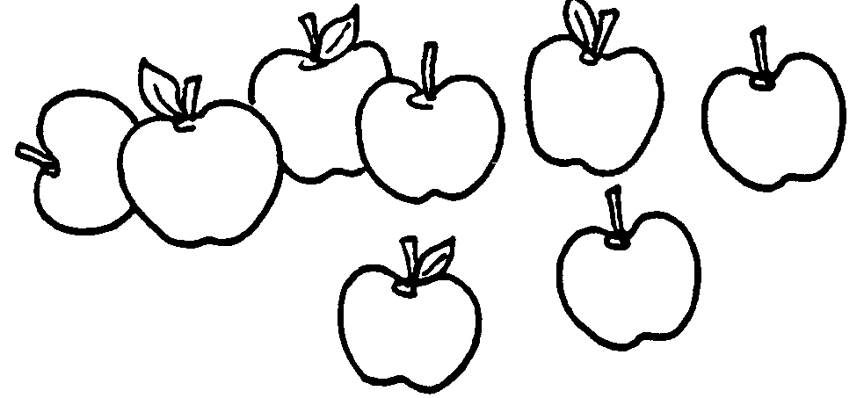 |  |  | 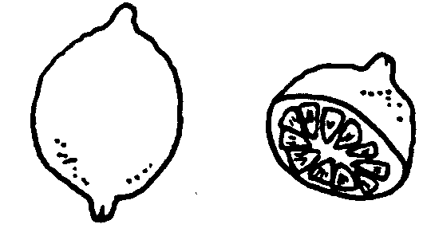
8 pommes |  |  | 1 citron et demi
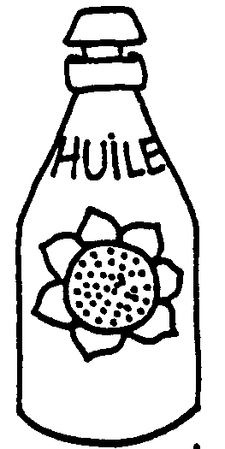 |  | 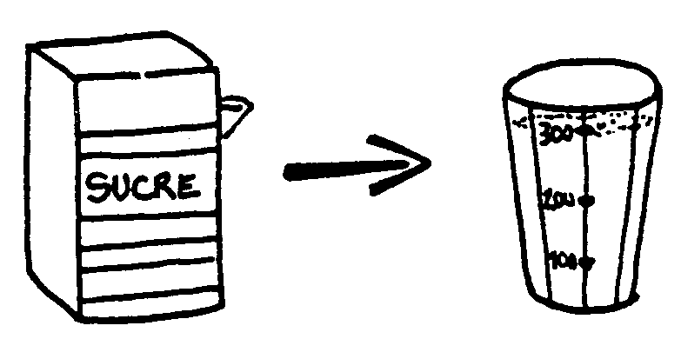
de l’huile |  | 300 grammes de sucre
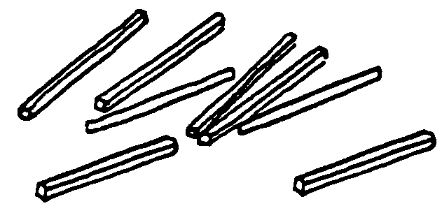 | 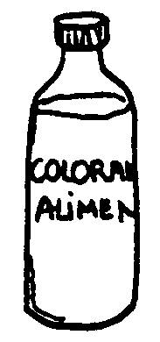 |  |  | 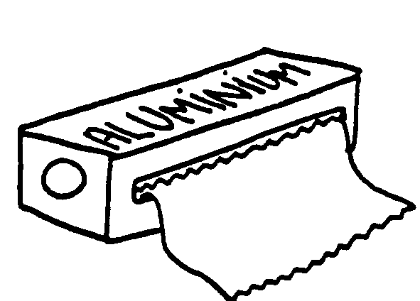
8 bâtonnets en bois | du colorant rouge |  |  | du papier aluminium
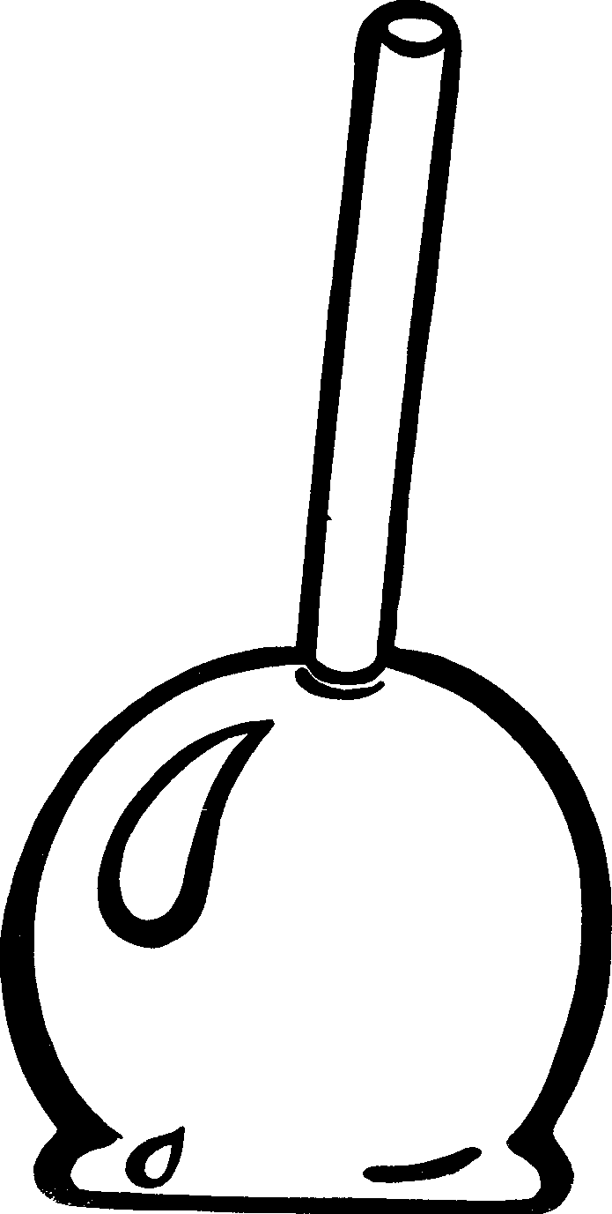
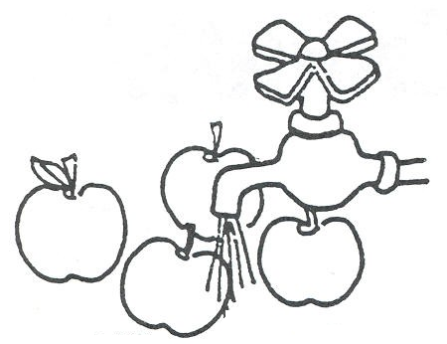 | 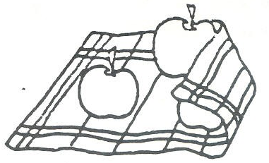 |  |  | 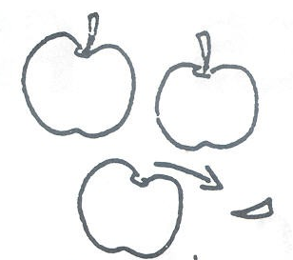
On lave les pommes | On essuie les pommes. |  |  | On ôte les queues.
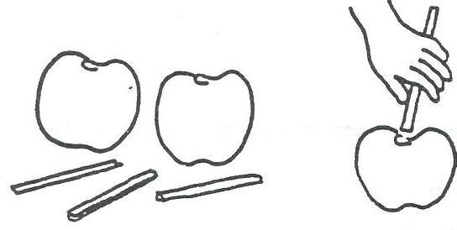 |  |  | 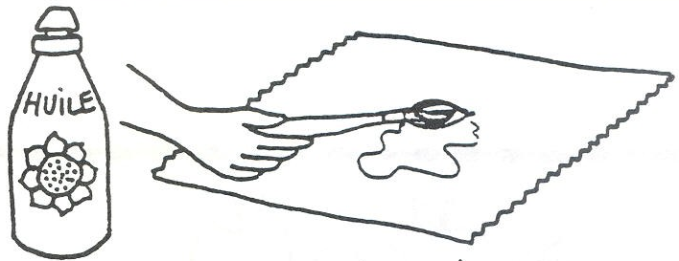
On pique un bâtonnet dans chaque pomme |  |  | On met de l’huile sur le papier aluminium.
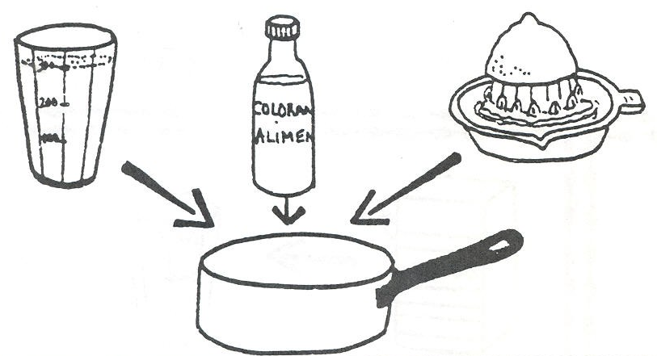 |  |  |  |  | 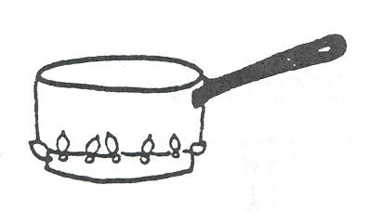
On verse le sucre, le colorant et le jus de citron dans une casserole. |  |  |  |  | On fait cuire 10 minutes
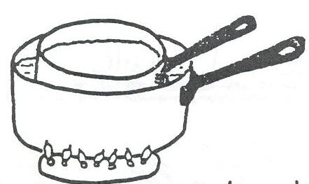 |  | 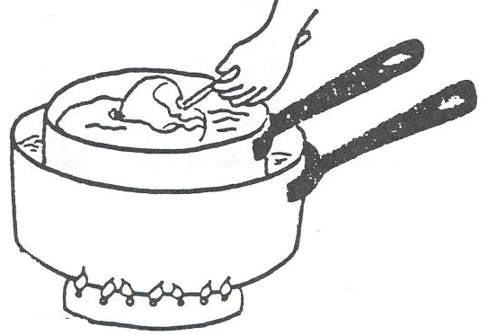 |  |  |  | 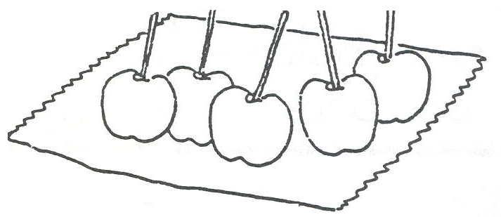
On met la casserole dans une grande casserole d’eau. |  | On trempe les pommes dans le caramel. |  |  |  | On laisse refroidir les pommes sur le papier aluminium
J’observe les mots suivants :
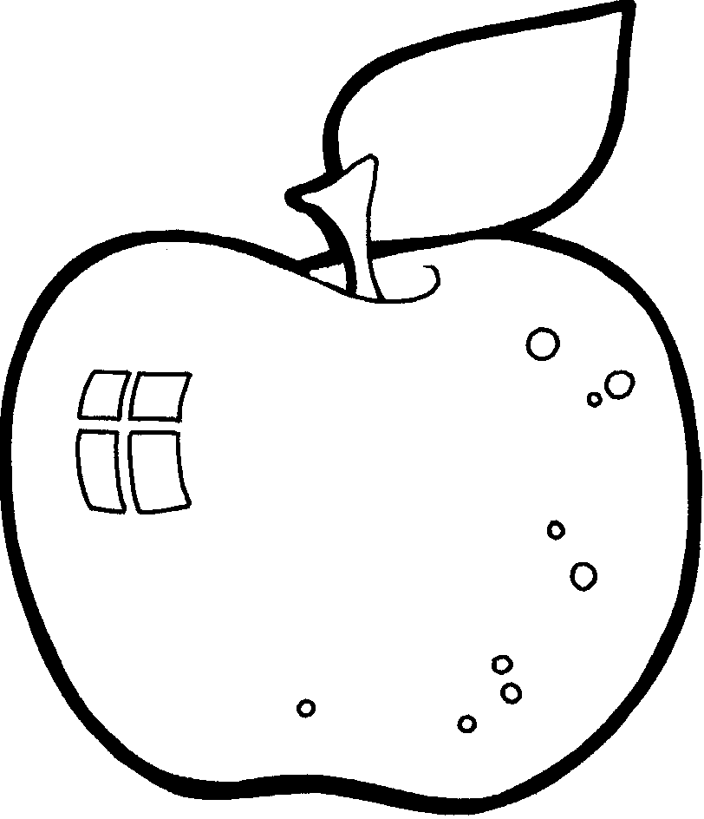 | une pomme  une pomme
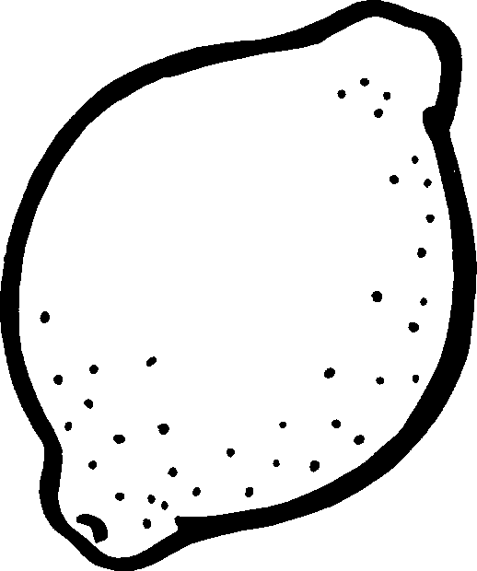 | un citron  une citron
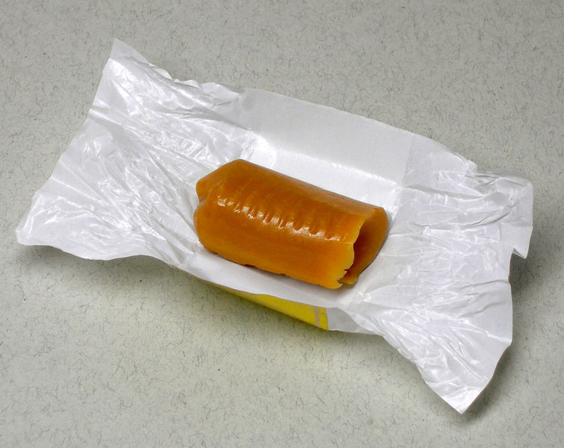 | le caramel  le caramel
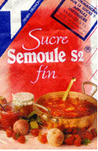 | le sucre  le sucre
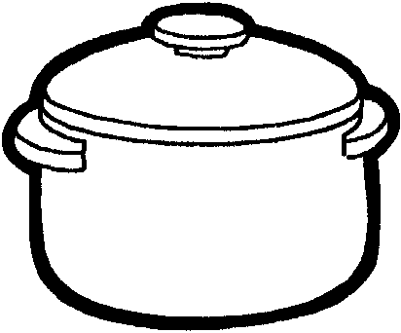 | une casserole  une casserole
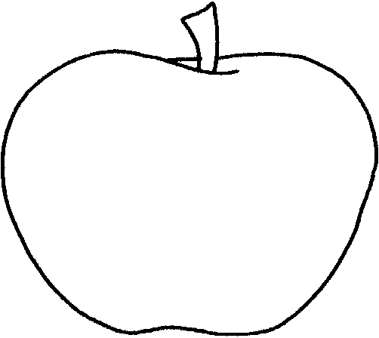 | une queue  une queue
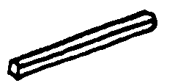 | un bâtonnet  un bâtonnet

Lecture : Les pommes au four.
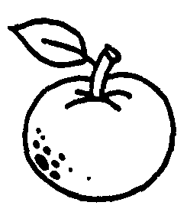Retrouve le mot pomme et le mot.

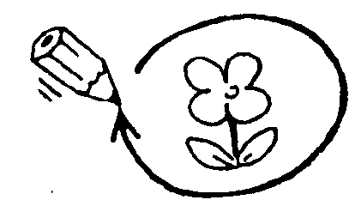
pomme
pompe
pomme
pommade
bomme
domme
gomme
casserole
casserole
pomme
pomme
pomme
pomme
ponier
plat
casserole
classer
plat
plate
pelote
casser
chasser

sucre
sucre
sure
suce
sacre
sucre
sucre
sure
sucre
lucre

Colorie d'une même couleur les mots qui vont ensemble :

pomme | casserole | sucre | lave
sucre | pomme | lave | casserole

Colle le dessin sous le mot
une pomme | je lave | les pommes
sur | dans | la casserole

Relie les mots à leur boite :

pomme  casserole  dans  sucre  sur |  |         

Relie si c’est correct :
On | lave  pomme  met  fait

la | casserole  violon  maman  pomme  garçon  papa |  | le | casserole  violon  sucre  pomme  garçon  papa
Réponds par ☺ si c'est possible ou ☹ si c'est impossible.
- Je lave une casserole.
- Le sucre est dans le violon.
- Gugus met le sur dans la casserole.
- Je suis une pomme.
Relie chaque mot au dessin correspondant :
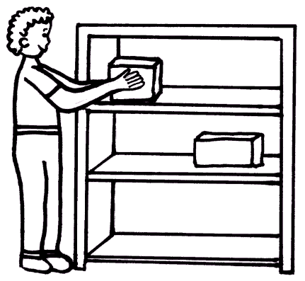  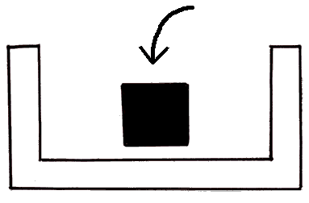  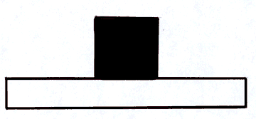 | le sucre  une pomme  une casserole  je lave  dans  on met  sur | 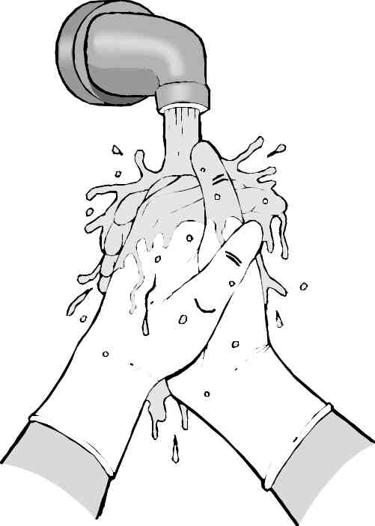
Entoure le bon petit mot :

le | 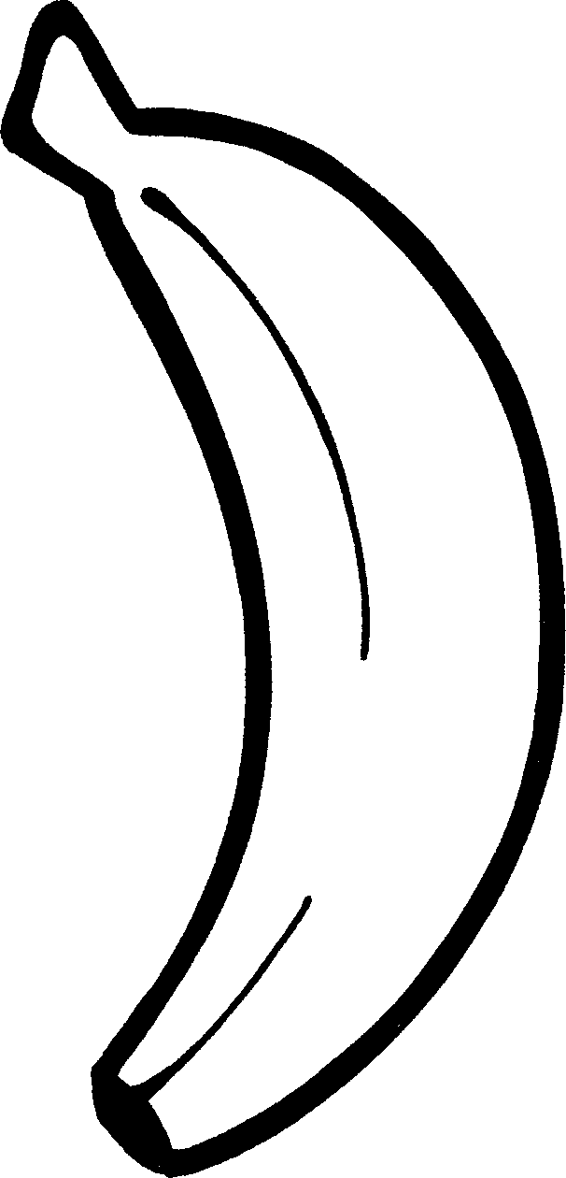 | le | 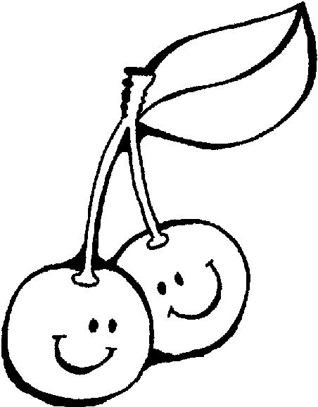
la |  | la
le |  | le | 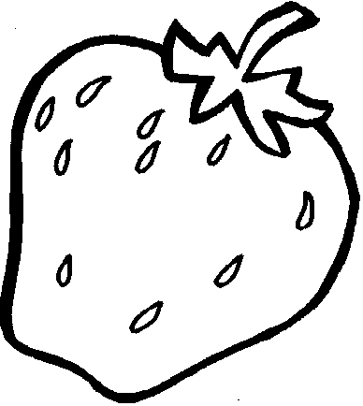
la |  | la
le | 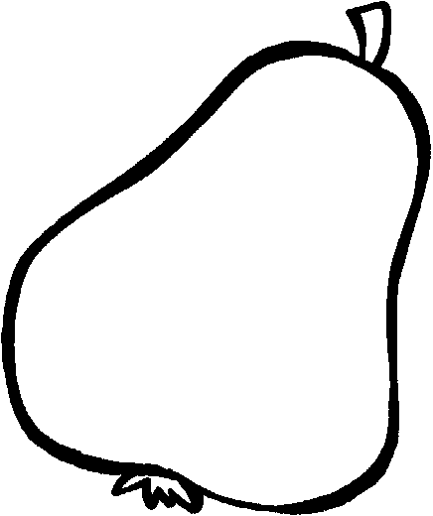 | le | 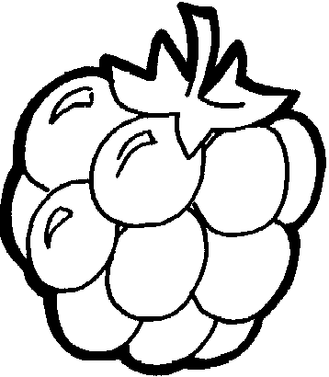
la |  | la
le | 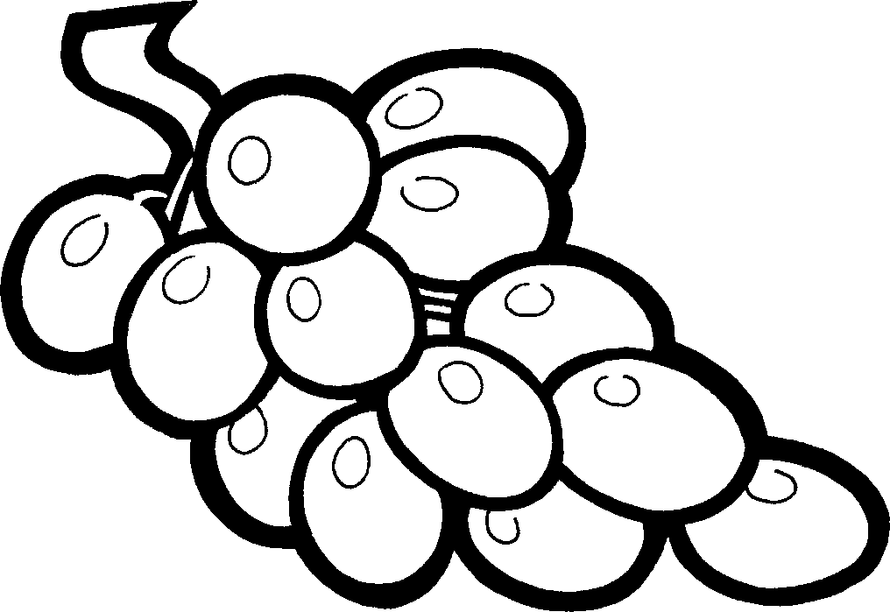 | le | 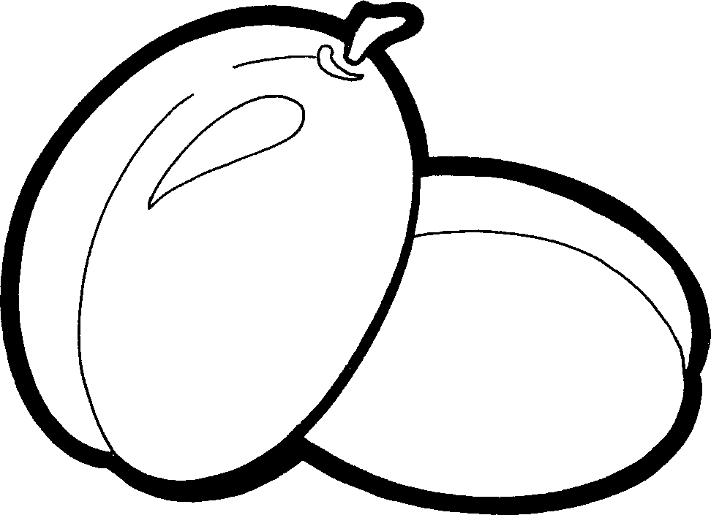
la |  | la

